

**"Қазақстан Республикасының аумағында жылжымайтын мүлік объектілерінің мекенжайын айқындау бойынша анықтама беру", "Құрылыс және реконструкция (қайта жоспарлау, қайта жабдықтау) жобаларын әзірлеу кезінде бастапқы материалдарды ұсыну" және "Эскизді (эскиздік жобаны) келісуден өткізу" мемлекеттік көрсетілетін қызметтер регламенттерін бекіту туралы"**

***Күшін жойған***

Жамбыл облысы әкімдігінің 2019 жылғы 3 желтоқсандағы № 275 қаулысы. Жамбыл облысының Әділет департаментінде 2019 жылғы 6 желтоқсанда № 4441 болып тіркелді. Күші жойылды - Жамбыл облысы әкімдігінің 2021 жылғы 19 наурыздағы № 73 қаулысымен

      Ескерту. Күші жойылды - Жамбыл облысы әкімдігінің 19.03.2021 № 73 (алғашқы ресми жарияланған күнінен бастап қолданысқа енгізіледі) қаулысымен.

      "Қазақстан Республикасындағы жергілікті мемлекеттік басқару және өзін-өзі басқару туралы" Қазақстан Республикасының 2001 жылғы 23 қаңтардағы Заңына және "Мемлекеттік көрсетілетін қызметтер туралы" Қазақстан Республикасының 2013 жылғы 15 сәуірдегі Заңына сәйкес Жамбыл облысының әкімдігі ҚАУЛЫ ЕТЕДІ:

      1. Қоса беріліп отырған:

      1) осы қаулының 1-қосымшасына сәйкес "Құрылыс және реконструкция (қайта жоспарлау, қайта жабдықтау) жобаларын әзірлеу кезінде бастапқы материалдарды ұсыну" мемлекеттік көрсетілетін қызмет регламенті;

      2) осы қаулының 2-қосымшасына сәйкес "Эскизді (эскиздік жобаны) келісуден өткізу" мемлекеттік көрсетілетін қызмет регламенті бекітілсін.

      2. Күші жойылды деп танылсын:

      1) "Қазақстан Республикасының аумағында жылжымайтын мүлік объектілерінің мекенжайын айқындау бойынша анықтама беру", "Құрылыс және реконструкция (қайта жоспарлау, қайта жабдықтау) жобаларын әзірлеу кезінде бастапқы материалдарды ұсыну" және "Тіреу және қоршау конструкцияларын, инженерлік жүйелер мен жабдықтарды өзгертпей қолданыстағы ғимараттардағы үй-жайларды (жекелеген бөліктерін) реконструкциялауға (қайта жоспарлауға, қайта жабдықтауға) шешім беру" мемлекеттік көрсетілетін қызметтер регламенттерін бекіту туралы" Жамбыл облысы әкімдігінің 2018 жылғы 7 наурыздағы № 31 қаулысына (Нормативтік құқықтық актілерді мемлекеттік тіркеу тізілімінде № 3746 болып тіркелген, Қазақстан Республикасы нормативтік құқықтық актілерінің электрондық түрдегі эталондық бақылау банкінде 2018 жылғы 12 сәуірінде жарияланған);

      2) "Эскизді (эскиздік жобаны) келісуден өткізу" мемлекеттік көрсетілетін қызмет регламентін бекіту туралы" Жамбыл облысы әкімдігінің 2017 жылғы 27 қарашадағы № 259 қаулысы (Нормативтік құқықтық актілерді мемлекеттік тіркеу тізілімінде № 3620 болып тіркелген, Қазақстан Республикасы нормативтік құқықтық актілерінің электрондық түрдегі эталондық бақылау банкінде 2018 жылғы 22 желтоқсанда жарияланған).

      3. "Жамбыл облысы әкімдігінің сәулет және қала құрылысы басқармасы" коммуналдық мемлекеттік мекемесі заңнамада белгіленген тәртіппен:

      1) осы қаулының әділет органдарында мемлекеттік тіркелуін;

      2) осы қаулының мемлекеттік тіркеуден өткеннен кейін күнтізбелік он күн ішінде оны ресми жариялауға жіберуді;

      3) осы қаулының Жамбыл облысы әкімдігінің интернет-ресурсында орналастырылуын;

      4) осы қаулыдан туындайтын басқа да шаралардың қабылдануын қамтамасыз етсін.

      3. Осы қаулының орындалуын бақылау облыс әкімінің орынбасары Е.Дауылбаевқа жүктелсін.

      4. Осы қаулы әділет органдарында мемлекеттік тіркелген күннен бастап күшіне енеді және оның алғашқы ресми жарияланған күнінен кейін күнтізбелік он күн өткен соң қолданысқа енгізіледі.

|  |  |
| --- | --- |
| *Облыс әкімі* | *А. Мырзахметов* |

|  |  |
| --- | --- |
|  | Жамбыл облысы әкімдігінің 2019 жылғы "__" ___________ № ____ қаулысына қосымша |

**"Құрылыс және реконструкция (қайта жоспарлау, қайта жабдықтау) жобаларын әзірлеу кезінде бастапқы материалдарды ұсыну" мемлекеттік көрсетілетін қызмет регламенті**

**1. Жалпы ережелер**

      1. "Құрылыс және реконструкция (қайта жоспарлау, қайта жабдықтау) жобаларын әзірлеу кезінде бастапқы материалдарды ұсыну" мемлекеттік көрсетілетін қызметін (бұдан әрі – мемлекеттік көрсетілетін қызмет) "Қазақстан Республикасының аумағында жылжымайтын мүлік объектілерінің мекенжайын айқындау жөнінде анықтама беру", "Құрылыс және реконструкция (қайта жоспарлау, қайта жабдықтау) жобаларын әзірлеу кезінде бастапқы материалдарды ұсыну" және "Тіреу және қоршау конструкцияларын, инженерлік жүйелер мен жабдықтарды өзгертуге байланысты емес қолданыстағы ғимараттардың үй-жайларын (жекелеген бөліктерін) реконструкциялауға (қайта жоспарлауға, қайта жабдықтауға) шешім беру" мемлекеттік көрсетілетін қызметтер стандарттарын бекіту туралы" Қазақстан Республикасы Индустрия және инфрақұрылымдық даму министрінің 2019 жылғы 28 маусымдағы № 453 бұйрығы (Нормативтік құқықтық актілерді мемлекеттік тіркеу тізілімінде № 18951 болып тіркелген) (бұдан әрі - стандарт) Тараз қаласы мен аудан әкімдіктерінің сәулет, қала құрылысы және құрылыс бөлімдері (бұдан әрі – көрсетілетін қызметті беруші) көрсетеді.

      Құжаттарды қабылдау және мемлекеттік қызметті көрсету нәтижелерін беру:

      1) www.egov.kz "электрондық үкімет" веб-порталы (бұдан әрі – портал) арқылы жүзеге асырылады.

      2. Мемлекеттік қызметті көрсету нысаны: электрондық (толық автоматтандырылған).

      3. Мемлекеттік қызметті көрсету нәтижесі:

      осы мемлекеттік көрсетілетін қызмет стандартына 1-қосымшаға сәйкес нысан бойынша сәулет жоспарлау тапсырмасын (бұдан әрі - СЖТ) және техникалық шарттарды (бұдан әрі – ТШ) электрондық көшірмесі;

      жаңа құрылысқа бастапқы материалдардың электрондық көшірмесі СЖТ, тік жоспарлау белгілерін, түбегейлі жоспарлау жобасынан алынған көшірмені, жолдар мен көшелердің көлденең қималарын, ТШ, сыртқы инженерлік желілер трассасының схемаларын);

      қолданыстағы ғимараттардағы үй-жайларды (жекелеген бөліктерін) реконструкциялауға (қайта жоспарлауға, қайта жабдықтауға) бастапқы материалдардың электрондық көшірмесі (тіреу және қоршау конструкцияларын, инженерлік жүйелер мен жабдықтарды өзгертуге байланысты қолданыстағы ғимараттардың үй-жайларын (жекелеген бөліктерін) реконструкциялауға (қайта жоспарлауға, қайта жабдықтауға жергілікті атқарушы органның шешімі), СЖТ, ТШ, сыртқы инженерлік желілер трассаларының схемалары);

      осы стандарттың 10-тармағында көзделген жағдайлар және негіздер бойынша мемлекеттік көрсетілетін қызметті ұсынудан бас тарту туралы дәлелді жауап.

      Мемлекеттік қызметті көрсету нәтижесін беру нысаны: электрондық.

**2. Мемлекеттік қызмет көрсету процесінде көрсетілетін қызметті берушінің құрылымдық бөлімшелерінің (қызметкерлерінің) іс-қимыл тәртібін сипаттау**

      4. Мемлекеттік қызметті көрсету бойынша рәсімді (іс-қимылды) бастауға негіздеме стандарттың 9-тармағында көрсетілген тиісті құжаттарды көрсетілетін қызметті алушыға (не уәкілетті өкілі өкілеттігін растайтын құжат бойынша заңды тұлға) ұсынуы болып табылады.

      5. Мемлекеттік қызметті көрсету процесінің құрамына кіретін әрбір рәсімнің (іс-қимылдың) мазмұны, оның орындалу ұзақтығы:

      1) көрсетілетін қызметті берушінің кеңсесі құжаттар топтамасын қабылдауды, олардың тіркелуін және қызметті алушы өтініші көшірмесінде күнін және уақытын көрсете отырып, құжаттарды алғаны туралы белгіні қойғаннан кейін көрсетілетін қызметті берушінің басшысына құжаттар топтамасын бұрыштама қою үшін береді, 15 (он бес) минут ішінде;

      2) көрсетілетін қызметті берушінің басшысы құжаттар топтамасын қарайды және оны тиісті бұрыштамасымен көрсетілетін қызметті берушінің жауапты орындаушысына жолдайды, 2 (екі) сағат ішінде;

      3) көрсетілетін қызметті берушінің жауапты орындаушысы ұсынылған құжаттар топтамасын қарайды және мемлекеттік қызметті көрсету нәтижесінің жобасын дайындайды:

      техникалық және (немесе) технологиялық жағынан күрделі емес объектілерді жобалауға арналған өтінішті қарау мерзімі:

      СЖТ және ТШ беруге – 5 (бес) жұмыс күні;

      бастапқы материалдарды (СЖТ, ТШ, егжей-тегжейлі жоспарлау жобасының (бұдан әрі – ЕТЖЖ) көшірмесі, тік жоспарлау белгілері, жолдар мен көшелердің көлденең қималары, сыртқы инженерлік желілер трассаларының схемалары) алуға – 14 (он төрт) жұмыс күні.

      Техникалық және (немесе) технологиялық жағынан күрделі объектілерді жобалауға арналған өтінішті қарау мерзімі:

      СЖТ және ТШ беруге – 14 (он төрт) жұмыс күні;

      бастапқы материалдарды (СЖТ, ТШ, ЕТЖЖ-ның көшірмесі, тік жоспарлау белгілері, жолдар мен көшелердің көлденең қималары, сыртқы инженерлік желілер трассаларының схемалары) алуға – 16 (он алты) жұмыс күні;

      қолданыстағы ғимараттардағы үй-жайларды (жекелеген бөліктерін) реконструкциялауға (қайта жоспарлауға, қайта жабдықтауға) бастапқы материалдарды алуға өтінішті қарау мерзімі – 14 (он төрт) жұмыс күні;

      дәлелді бас тарту – 4 (төрт) жұмыс күні.

      4) көрсетілетін қызметті берушінің басшысы мемлекеттік қызметті көрсету нәтижесінің жобасымен танысады, оны бекітеді және көрсетілетін қызметті берушінің кеңсесіне береді немесе дәлелді бас тарту туралы жауап, 3 (үш) сағат ішінде;

      5) көрсетілетін қызметті берушінің кеңсесі дайын болған мемлекеттік қызметті көрсету нәтижесін қызмет алушыға береді немесе дәлелді бас тарту туралы жауап, 30 (отыз) минут ішінде.

      6. Келесі рәсімді (іс-қимылды) орындауды бастауға негіз болатын мемлекеттік қызмет көрсету рәсімінің (іс-қимылдың) нәтижесі:

      1) құжаттар топтамасының қабылданған күнін және уақытын көрсете отырып, тіркеу туралы белгісі бар көрсетілетін қызметті алушы өтінішінің көшірмесі;

      2) көрсетілетін қызметті беруші басшысының бұрыштамасы;

      3) мемлекеттік қызметті көрсету нәтижесінің жобасы;

      4) қол қойылған мемлекеттік қызметті көрсету нәтижесі;

      5) берілген мемлекеттік қызметті көрсету нәтижесі.

**3. Мемлекеттік қызмет көрсету процесінде көрсетілетін қызмет берушінің құрылымдық бөлімшелерінің (қызметкерлерінің) өзара іс-қимылы тәртібін сипаттау**

      7. Мемлекеттік қызмет көрсету процесіне қатысатын көрсетілетін қызметті берушінің құрылымдық бөлімшелерінің (қызметкерлерінің) тізбесі:

      1) көрсетілетін қызметті берушінің кеңсесі;

      2) көрсетілетін қызметті берушінің басшысы;

      3) көрсетілетін қызметті берушінің жауапты орындаушысы.

      8. Әрбір рәсімнің (іс-қимылдың) ұзақтығын көрсете отырып, құрылымдық бөлімшелер (қызметкерлер) арасындағы рәсімдердің (іс-қимылдардың) реттілігінің сипаттамасы:

      1) көрсетілетін қызметті берушінің кеңсесі құжаттар топтамасын қабылдауды, олардың тіркелуін және қызметті алушы өтініші көшірмесінде күнін және уақытын көрсете отырып, құжаттарды алғаны туралы белгіні қойғаннан кейін көрсетілетін қызметті берушінің басшысына құжаттар топтамасын бұрыштама қою үшін береді, 15 (он бес) минут ішінде;

      2) көрсетілетін қызметті берушінің басшысы құжаттар топтамасын қарайды және оны тиісті бұрыштамасымен көрсетілетін қызметті берушінің жауапты орындаушысына жолдайды, 2 (екі) сағат ішінде;

      3) көрсетілетін қызметті берушінің жауапты орындаушысы ұсынылған құжаттар топтамасын қарайды және мемлекеттік қызметті көрсету нәтижесінің жобасын дайындайды:

      техникалық және (немесе) технологиялық жағынан күрделі емес объектілерді жобалауға арналған өтінішті қарау мерзімі:

      СЖТ және ТШ беруге – 5 (бес) жұмыс күні;

      бастапқы материалдарды (СЖТ, ТШ, егжей-тегжейлі жоспарлау жобасының (бұдан әрі – ЕТЖЖ) көшірмесі, тік жоспарлау белгілері, жолдар мен көшелердің көлденең қималары, сыртқы инженерлік желілер трассаларының схемалары) алуға – 14 (он төрт) жұмыс күні.

      Техникалық және (немесе) технологиялық жағынан күрделі объектілерді жобалауға арналған өтінішті қарау мерзімі:

      СЖТ және ТШ беруге – 14 (он төрт) жұмыс күні;

      бастапқы материалдарды (СЖТ, ТШ, ЕТЖЖ-ның көшірмесі, тік жоспарлау белгілері, жолдар мен көшелердің көлденең қималары, сыртқы инженерлік желілер трассаларының схемалары) алуға – 16 (он алты) жұмыс күні;

      қолданыстағы ғимараттардағы үй-жайларды (жекелеген бөліктерін) реконструкциялауға (қайта жоспарлауға, қайта жабдықтауға) бастапқы материалдарды алуға өтінішті қарау мерзімі – 14 (он төрт) жұмыс күні;

      дәлелді бас тарту – 4 (төрт) жұмыс күні.

      4) көрсетілетін қызметті берушінің басшысы мемлекеттік қызметті көрсету нәтижесінің жобасымен танысады, оны бекітеді және көрсетілетін қызметті берушінің кеңсесіне береді немесе дәлелді бас тарту туралы жауап, 3 (үш) сағат ішінде;

      5) көрсетілетін қызметті берушінің кеңсесі дайын болған мемлекеттік қызметті көрсету нәтижесін қызмет алушыға береді немесе дәлелді бас тарту туралы жауап, 30 (отыз) минут ішінде.

      Мемлекеттік қызмет көрсетудің бизнес-процестерінің анықтамалығы осы регламенттің 2 қосымшасында көрсетілген.

**4. Мемлекеттік қызмет көрсету процесінде ақпараттық жүйелерді пайдалану тәртібінің сипаттамасы**

      9. Портал арқылы мемлекеттік қызметті көрсету кезінде көрсетілетін қызметті берушінің және көрсетілетін қызметті алушының жүгіну және рәсімдер (іс-қимылдар) реттілігі тәртібінің сипаттамасы:

      1) көрсетілетін қызметті алушы порталда тіркеуді (авторландыруды) жүзеге асырады;

      2) көрсетілетін қызметті алушының электрондық мемлекеттік көрсетілетін қызметті тандауы, электрондық сұрау салудың жолдарын толтыруы;

      3) порталмен электрондық сұрау салуды өңдеу (тексеру, тіркеу);

      4) көрсетілетін қызметті алушымен көрсетілетін қызметті алушының жеке кабинетінде мемлекеттік қызметтерді алу тарихында электрондық сұрау салудың статусы және мемлекеттік қызметті көрсету мерзімі туралы хабарламаның алынуы;

      5) көрсетілетін қызметті алушының мемлекеттік қызметті көрсету нәтижесін алуы.

      Портал арқылы электрондық мемлекеттік қызметті көрсету кейіндегі ақпараттық жүйелердің функционалдық өзара іс-қимыл диаграммасы регламенттің 1 қосымшасында көрсетілген.

      Қызмет көрсету жөнінде ақпараты қызмет берушінің http://uag.zhambyl.gov.kz, http://zhambyl.gov.kz интернет-ресурсында орналастырылады.

|  |  |
| --- | --- |
|  | "Құрылыс және реконструкция (қайта жоспарлау, қайта жабдықтау) жобаларын әзірлеу кезінде бастапқы материалдарды ұсыну" мемлекеттік көрсетілетін қызмет регламентіне 1-қосымша |

**Портал арқылы электрондық мемлекеттік қызметті көрсету кезіндегі ақпараттық жүйелердің функционалдық өзара іс-қимыл диаграммасы**

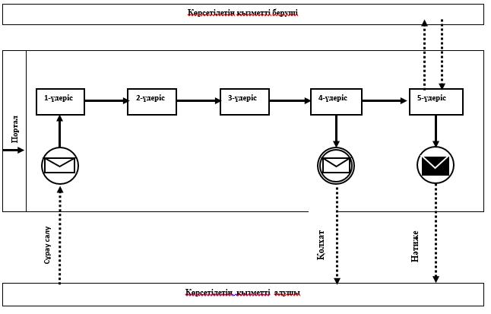

**Шартты белгілер**

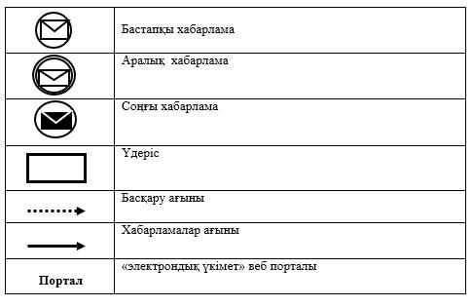

|  |  |
| --- | --- |
|  | "Құрылыс және реконструкция (қайта жоспарлау, қайта жабдықтау) жобаларын әзірлеу кезінде бастапқы материалдарды ұсыну" мемлекеттік көрсетілетін қызмет регламентіне 2-қосымша |

**Портал арқылы "электрондық мемлекеттік қызметті көрсету"**

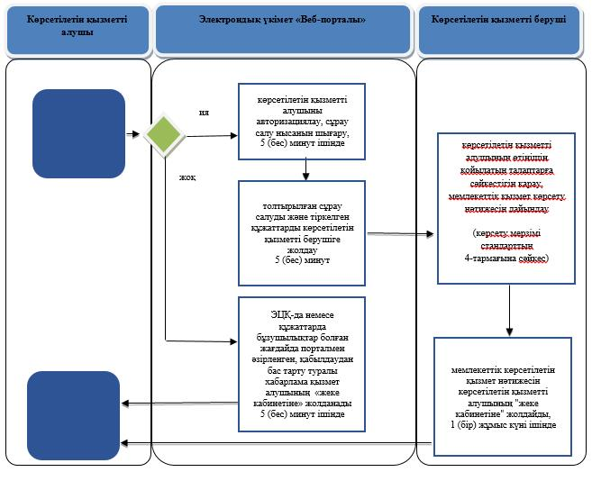

**Шартты белгілер:**

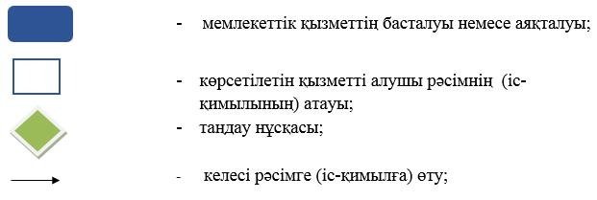

|  |  |
| --- | --- |
|  | Жамбыл облысы әкімдігінің 2019 жылғы _____________ № ___ қаулысына қосымша |

**"Эскизді (эскиздік жобаны) келісуден өткізу" мемлекеттік көрсетілетін қызмет регламенті**

**1. Жалпы ережелер**

      1. "Эскизді (эскиздік жобаны) келісуден өткізу" мемлекеттік көрсетілетін қызметін (бұдан әрі – мемлекеттік көрсетілетін қызмет) "Эскизді (эскиздік жобаны) келісуден өткізу" мемлекеттік көрсетілетін қызмет стандартын бекіту туралы" Қазақстан Республикасы Ұлттық экономика министрінің міндетін атқарушының 2016 жылғы 17 наурыздағы № 137 бұйрығына өзгерістер енгізу туралы Қазақстан Республикасы Индустрия және инфрақұрылымдық даму министрінің 2019 жылғы 28 маусымдағы № 453 бұйрығы (Нормативтік құқықтық актілерді мемлекеттік тіркеу тізілімінде № 18951 болып тіркелген) (бұдан әрі - стандарт) Тараз қаласы мен аудан әкімдіктерінің сәулет, қала құрылысы және құрылыс бөлімдері (бұдан әрі - көрсетілетін қызметті беруші) көрсетеді.

      Құжаттарды қабылдау және мемлекеттік қызметті көрсету нәтижелерін беру:

      1) www.egov.kz "электрондық үкімет" веб-порталы (бұдан әрі – портал) арқылы жүзеге асырылады.

      2. Мемлекеттік қызметті көрсету нысаны: электрондық (толық автоматтандырылған).

      3. Мемлекеттік қызметті көрсету нәтижесі электрондық эскизді (эскиздік жобаны) келісу – хат немесе осы стандарттың 10 тармағында көзделген негіздер бойынша мемлекеттік қызметті көрсетуден бас тарту туралы дәлелді жауап беру болып табылады.

      Мемлекеттік қызметті көрсету нәтижесін беру нысаны: электрондық.

**2. Мемлекеттік қызметті көрсету процесінде көрсетілетін қызметті берушінің құрылымдық бөлімшелерінің (қызметкерлерінің) іс-қимыл тәртібін сипаттау**

      4. Мемлекеттік қызметті көрсету бойынша рәсімді (іс-қимылды) бастауға негіздеме Стандарттың 9 тармағында көрсетілген тиісті құжаттарды көрсетілетін қызметті алушының (не уәкілетті өкілі: құзыретін растайтын құжат бойынша заңды тұлға немесе жеке тұлға) ұсынуы болып табылады.

      5. Мемлекеттік қызметті көрсету процесінің құрамына кіретін әрбір рәсімнің (іс-қимылдың) мазмұны, оның орындалу ұзақтығы:

      1) көрсетілетін қызметті берушінің кеңсесі келіп түскен құжаттар топтамасын қабылдауды жүзеге асырғаннан кейін көрсетілетін қызметті берушінің басшысына құжаттар топтамасын бұрыштама қою үшін береді, 15 (он бес) минут ішінде;

      2) көрсетілетін қызметті берушінің басшысы құжаттар топтамасын қарайды, көрсетілетін қызметті берушінің жауапты орындаушысын айқындайды және құжаттар топтамасын орындау үшін береді, 1 (бір) сағат ішінде;

      3) көрсетілетін қызметті берушінің жауапты орындаушысы құжаттар топтамасын зерделеп, көрсетілетін қызмет нәтижесін дайындайды және көрсетілетін қызметті берушінің басшысына ұсынады:

      стандарттың 10 тармағында көзделген негіздер бойынша мемлекеттік қызметті көрсету мерзімі немесе дәлелді бас тарту мерзімі – 9 (тоғыз) жұмыс күні.

      4) көрсетілетін қызметті берушінің басшысы мемлекеттік қызметті көрсету нәтижесінің жобасымен танысады, оны бекітеді және көрсетілетін қызметті берушінің кеңсесіне береді немесе дәлелді бас тарту туралы жауап, 3 (үш) сағат ішінде;

      5) көрсетілетін қызметті берушінің кеңсесі дайын болған мемлекеттік қызметті көрсету нәтижесін қызмет алушыға береді немесе дәлелді бас тарту туралы жауап, 30 (отыз) минут ішінде.

      6. Келесі рәсімді (іс-қимылды) орындауды бастауға негіз болатын мемлекеттік қызмет көрсету рәсімінің (іс-қимылдың) нәтижесі:

      1) құжаттарды қабылдау, тіркеу және оларды қызметті берушінің басшысына жолдау;

      2) көрсетілетін қызметті беруші басшысының бұрыштамасы;

      3) құжаттар топтамасын зерделеу, көрсетілетін мемлекеттік қызмет нәтижесінің жобасы;

      4) қол қойылған көрсетілетін мемлекеттік қызметтің нәтижесі;

      5) Мемлекеттік корпорацияға мемлекеттік көрсетілетін қызмет нәтижесін жолдау.

**3. Мемлекеттік қызмет көрсету процесінде құрылымдық бөлімшелер (қызметкерлер) мен көрсетілетін қызметті берушінің өзара іс-қимыл тәртібін сипаттау**

      7. Мемлекеттік қызмет көрсету процесіне қатысатын көрсетілетін қызметті берушінің құрылымдық бөлімшелерінің (қызметкерлерінің) тізбесі:

      1) көрсетілетін қызметті берушінің кеңсесі;

      2) көрсетілетін қызметті берушінің басшысы;

      3) көрсетілетін қызметті берушінің жауапты орындаушысы.

      4) қол қойылған мемлекеттік қызметті көрсету нәтижесі;

      5) берілген мемлекеттік қызметті көрсету нәтижесі.

      8. Әрбір рәсімнің (іс-қимылдың) ұзақтығын көрсете отырып, құрылымдық бөлімшелер (қызметкерлер) арасындағы рәсімдердің (іс-қимылдардың) бірізділігінің сипаттамасы:

      1) көрсетілетін қызметті берушінің кеңсесі келіп түскен құжаттар топтамасын қабылдауды жүзеге асырғаннан кейін көрсетілетін қызметті берушінің басшысына құжаттар топтамасын бұрыштама қою үшін береді, 15 (он бес) минут ішінде;

      2) көрсетілетін қызметті берушінің басшысы құжаттар топтамасын қарайды, көрсетілетін қызметті берушінің жауапты орындаушысын айқындайды және құжаттар топтамасын орындау үшін береді, 1 (бір) сағат ішінде;

      3) көрсетілетін қызметті берушінің жауапты орындаушысы құжаттар топтамасын зерделеп, көрсетілетін қызмет нәтижесін дайындайды және көрсетілетін қызметті берушінің басшысына ұсынады;

      4) көрсетілетін қызметті берушінің басшысы мемлекеттік қызметті көрсету нәтижесінің жобасымен танысады, оны бекітеді және көрсетілетін қызметті берушінің кеңсесіне береді немесе дәлелді бас тарту туралы жауап, 3 (үш) сағат ішінде;

      5) көрсетілетін қызметті берушінің кеңсесі дайын болған мемлекеттік қызметті көрсету нәтижесін қызмет алушыға береді немесе дәлелді бас тарту туралы жауап, 30 (отыз) минут ішінде.

      Мемлекеттік қызмет көрсетудің бизнес-процестерінің анықтамалығы осы регламенттің 2 қосымшасында көрсетілген.

**4. Мемлекеттік қызмет көрсету процесінде ақпараттық жүйелерді пайдалану тәртібінің сипаттамасы**

      9. Портал арқылы мемлекеттік қызметті көрсету кезінде көрсетілетін қызметті берушінің және көрсетілетін қызметті алушының жүгіну және рәсімдер (іс-қимылдар) реттілігі тәртібінің сипаттамасы:

      1) көрсетілетін қызметті алушы порталда тіркеуді (авторландыруды) жүзеге асырады;

      2) көрсетілетін қызметті алушының электрондық мемлекеттік көрсетілетін қызметті тандауы, электрондық сұрау салудың жолдарын толтыруы;

      3) порталмен электрондық сұрау салуды өңдеу (тексеру, тіркеу);

      4) көрсетілетін қызметті алушымен көрсетілетін қызметті алушының жеке кабинетінде мемлекеттік қызметтерді алу тарихында электрондық сұрау салудың статусы және мемлекеттік қызметті көрсету мерзімі туралы хабарламаның алынуы;

      5) көрсетілетін қызметті алушының мемлекеттік қызметті көрсету нәтижесін алуы.

      Портал арқылы электрондық мемлекеттік қызметті көрсету кейіндегі ақпараттық жүйелердің функционалдық өзара іс-қимыл диаграммасы регламенттің 1 қосымшасында көрсетілген.

      Қызмет көрсету жөнінде ақпараты қызмет берушінің http://uag.zhambyl.gov.kz, http://zhambyl.gov.kz интернет-ресурсында орналастырылады.

|  |  |
| --- | --- |
|  | "Эскизді (эскиздік жобаны) келісуден өткізу" мемлекеттік көрсетілетін қызмет регламентіне 1 қосымша |

**Портал арқылы электрондық мемлекеттік қызметті көрсету кезіндегі ақпараттық жүйелердің функционалдық өзара іс-қимыл диаграммасы**



**Шартты белгілер**



|  |  |
| --- | --- |
|  | "Эскизді (эскиздік жобаны) келісуден өткізу" мемлекеттік көрсетілетін қызмет регламентіне 2-қосымша |

**Портал арқылы "электрондық мемлекеттік қызметті көрсету"**

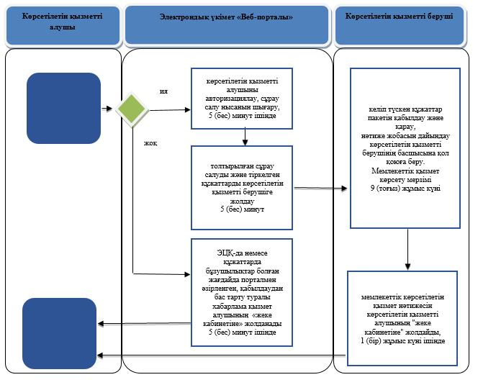

**Шартты белгілер:**

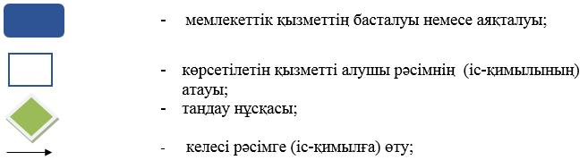

© 2012. Қазақстан Республикасы Әділет министрлігінің «Қазақстан Республикасының Заңнама және құқықтық ақпарат институты» ШЖҚ РМК